2

PRZEDSZKOLE NR 2 IM. JANA PAWŁA II
W ŻYCHLINIE

W tym numerze:
⇒ Światowy Dzień Świadomości Autyzmu - s.3
⇒ Klasyka wierszyka – s.5
⇒ Czerwone Jabłuszko – s.6
⇒Zbiórka żywności – s.8
⇒ Dobrze, że jesteś Mamo, Tato- koncert rodzinny – s.9
⇒ Quiz wiedzy o wodzie – s.13
⇒ Spartakiada – s.15
⇒ Zakończenie roku - s.17
⇒ Kulinarne podróże po Polsce – s.18
⇒ Wakacyjne karty pracy – s.20
⇒ Bezpieczni w czasie wakacji – s.22
- Kochane dzieci, drodzy rodzice – s.26

ŚWIATOWY DZIEŃ ŚWIADOMOŚCI AUTYZMU

2 kwietnia na całym świecie obchodzony jest Światowy Dzień Świadomości Autyzmu. Celem tego wydarzenia jest zwiększenie świadomości i wrażliwości na temat autyzmu oraz zwrócenie uwagi na problemy, z jakimi borykają się osoby z autyzmem oraz ich najbliżsi (m.in. izolacji, dyskryminacji, braku opieki i wsparcia).
W tym dniu dzieci w wzięły udział w obchodach Dnia Autyzmu. Tego dnia dzieci, nauczyciele i pracownicy przedszkola „zaświecili na niebiesko” ubierając się na ten kolor.
W tematykę obchodów wprowadził dzieci film: „Amazing things Happen” - który ukazał codzienne życie osób dotkniętych autyzmem. Przedszkolaki rozmawiały o trudnościach, umiejętnościach i sposobach radzenia sobie
w trudnej sytuacji tych osób. Dzieci dowiedziały się, że dla osób
z autyzmem ważna jest przewidywalność i powtarzalność sytuacji. Poprzez doświadczenia sensoryczne mogły przenieść się do świata autyzmu i poczuć jak poszczególne zmysły zniekształcają odbiór rzeczywistości.
Uwieńczeniem wspólnej zabawy było wykonanie pracy plastycznej „Niebieska dłoń dla mojego przyjaciela”.

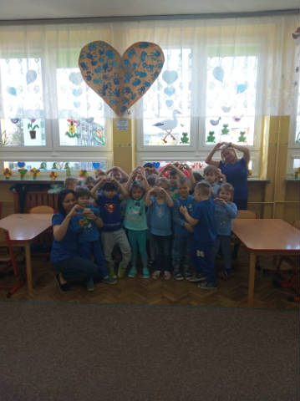

„KLASYKA WIERSZYKA”

17 maja 2019r. przedszkolaki z grupy „Motylki”, „Słoneczka” i „Żabki” przybyły do Żychlińskiego Domu Kultury na spotkanie pod hasłem „Klasyka wierszyka”. Przygotowała je grupa teatralna „Scena dla seniora” działająca w ramach Uniwersytetu Trzeciego Wieku
w Żychlinie. Seniorzy przedstawili dzieciom swoje interpretacje klasycznych wierszy dla najmłodszych. Dzieci wysłuchały utworów: „Stefek Burczymucha”, „O Grzesiu kłamczuchu i jego cioci”, „Leń”, „Na straganie”, „Zosia Samosia” i wiele innych. Świetnie się przy tym bawiły. Po występie odpowiadały na pytania związane z wysłuchanymi wierszykami.

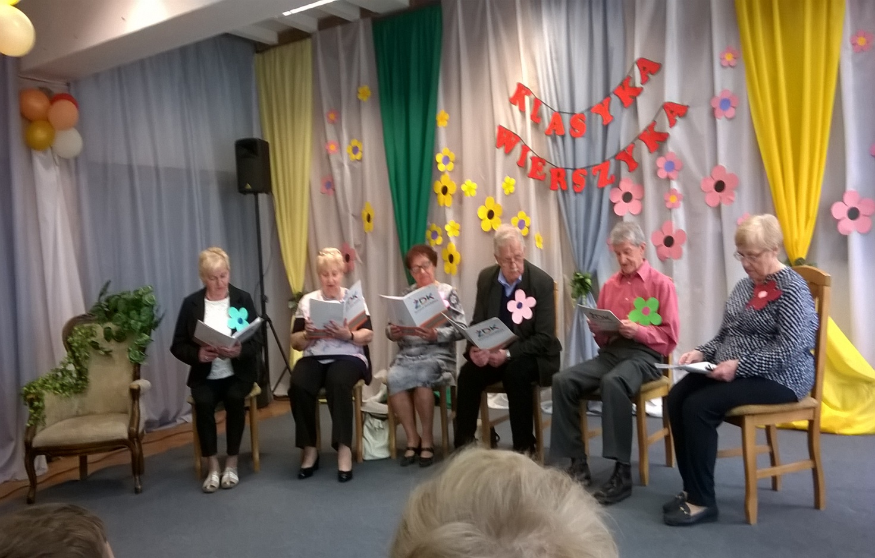

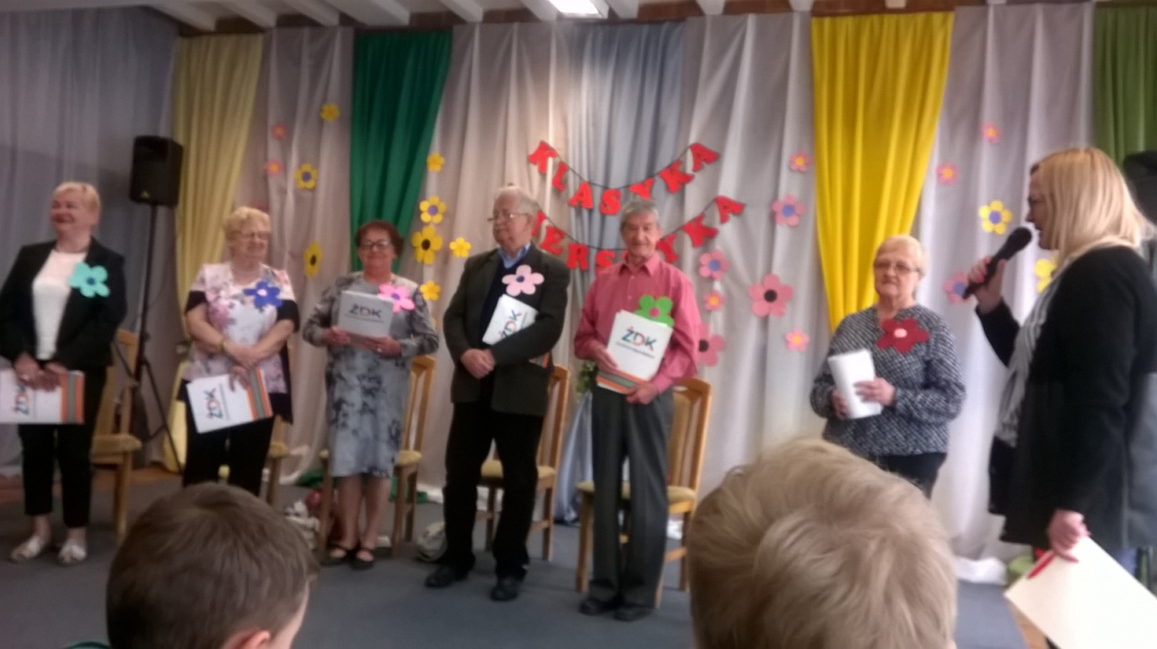

CZERWONE JABŁUSZKO

W dniu 27 maja 2019 roku w Żychlińskim Domu Kultury odbył się I Festiwal Piosenki Teatralnej „Czerwone Jabłuszko”. Dom Kultury to bardzo dobre miejsce do tego, by spróbować swoich sił na scenie. Gorąco dziękujemy ŻYCHLIŃSKIEMU DOMU KULTURY za zaproszenie do wzięcia udziału w Festiwalu.
W Festiwalu brali udział soliści i duety z naszego przedszkola. Uczestnicy mogli zaprezentować jeden utwór, dowolnie przez siebie wybraną piosenkę
Każde z występujących dzieci otrzymało pamiątkowy dyplom, statuetkę-jabłuszko oraz drobny słodki upominek, zaś każde z przedszkoli, które było reprezentowane przez młodziutkich wokalistów otrzymało pamiątkową statuetkę i zabawki ufundowane przez Żychliński Dom Kultury.
Serdecznie dziękujemy za dzisiejsze wspólnie spędzone przedpołudnie. Mamy nadzieję, że spotkamy się za rok na kolejnej edycji festiwalu.
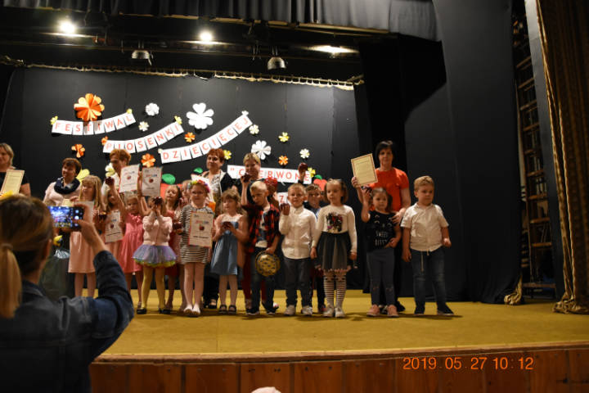

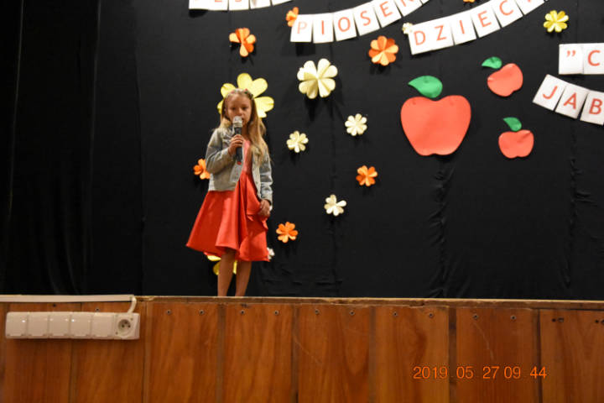

Ile dasz, tyle otrzymasz, czasem z najbardziej niespodziewanej strony” /Paulo Coelho/
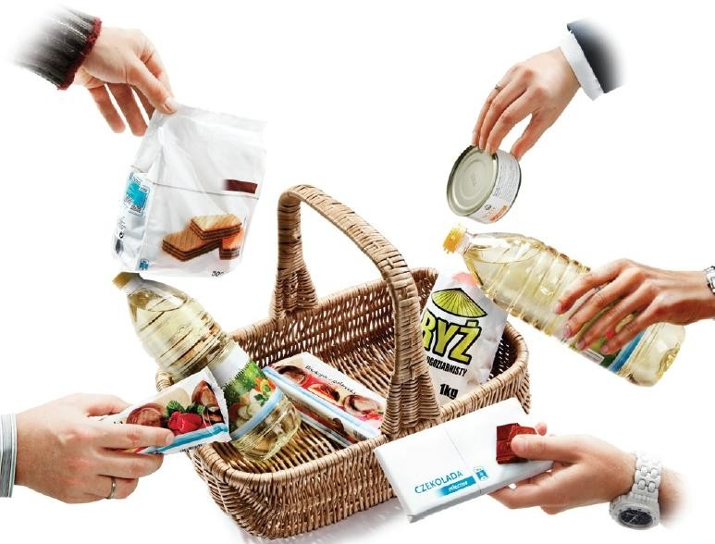
W dniach 09 – 17 maj w Naszym przedszkolu odbyła się
„ZBIÓRKĘ ŻYWNOŚCI”
dla
Stowarzyszenia Hospicjum Kutnowskiego oraz jego podopiecznych.
Każdy nawet mały Dar Serca jest ważny.
Bardzo dziękujemy za zaangażowanie oraz wszystkie przekazane paczki żywnościowe.
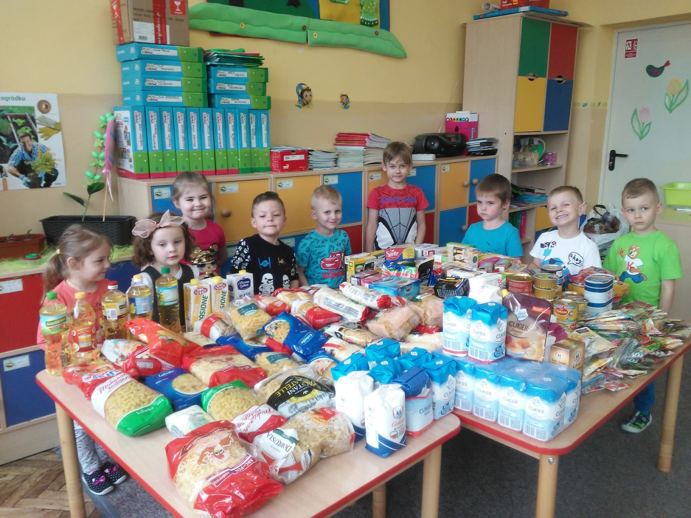

KONCERT RODZINNY

„DZIĘKUJĘ, ŻE JESTES MAMO, TATO”

25.05.2019 roku odbył się Koncert z okazji Dnia Matki i Ojca,
pt. ,,DOBRZE, ŻE JESTEŚ MAMO, TATO”
w wykonaniu wszystkich dzieci z przedszkola.
Każda grupa przygotowała dla swoich rodziców program artystyczny. Dzieci uroczystym koncertem chciały podziękować rodzicom za opiekę
i troskę. Były też oczywiście prezenty, wykonane własnoręcznie przez przedszkolaków. Na zakończenie głos zabrał dyrektor przedszkola, który także złożył rodzicom życzenia.
Być Rodzicem to wielka odpowiedzialność i WIELKIE SZCZĘŚCIE – pewnie dlatego nasi Goście byli bardzo wzruszeni podczas uroczystości
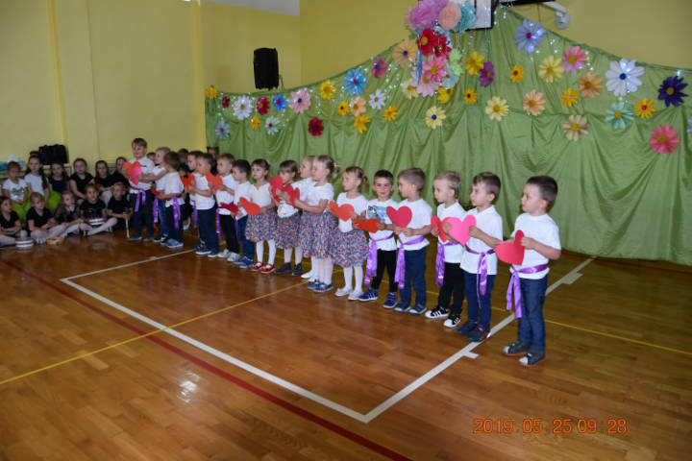

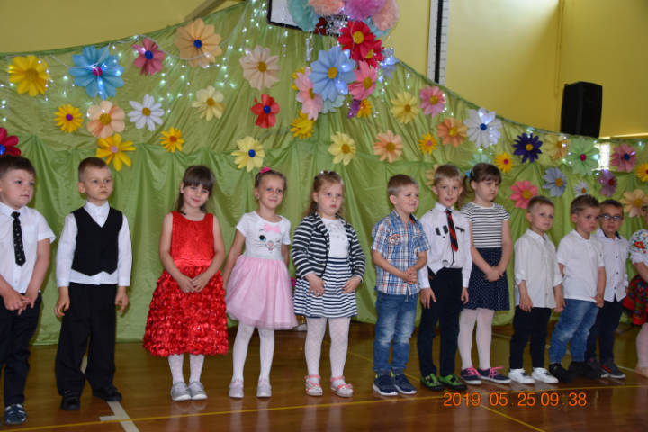

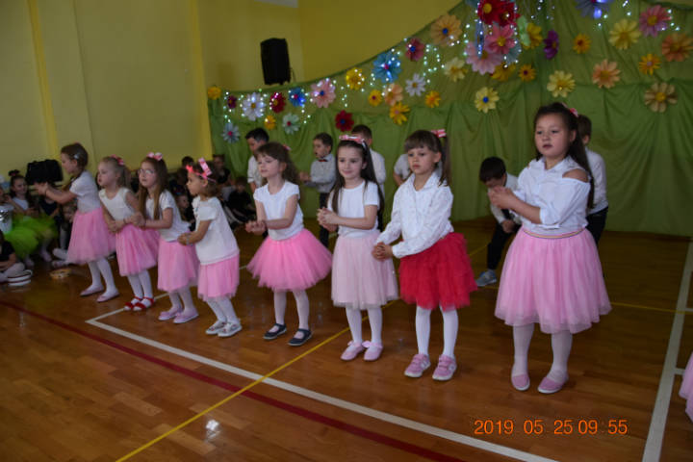

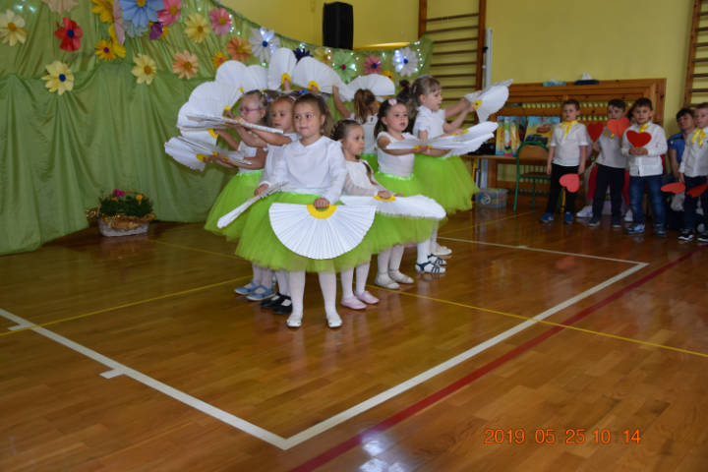

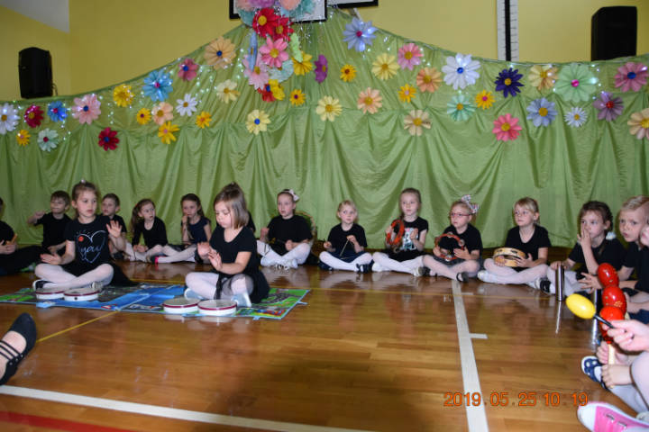

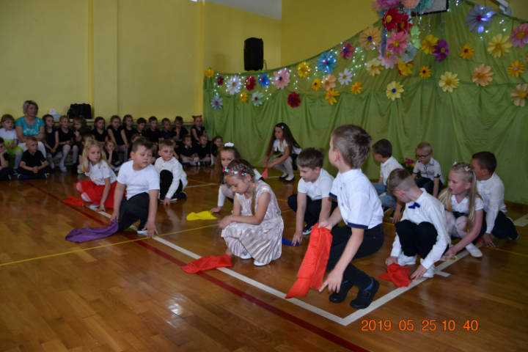

QUIZ WIEDZY O WODZIE
Dnia 29 maja 2019r. w naszym przedszkolu odbył się quiz wiedzy o wodzie dla dzieci 5- i 6-letnich. Tematyka quizu:
- sposoby oszczędzania wody,
- właściwości wody,
- zwierzęta słodkowodne i słonowodne,
- najdłuższe rzeki w Polsce.
Z czterech najstarszych grup wzięło udział po dwoje dzieci:
z grupy III „Pszczółki” - Kalina Pawlik i Kacper Grzelak,
z grupy IV „Motylki” - Gabrysia Bieńkowska i Piotrek Stelmasiak
z grupy V „Słoneczka” - Antek Fabiański i Wojtek Szymański
z grupy VI „Żabki” - Ania Studzińska i Helenka Sieczkowska
Zadania uczestników oceniało jury w składzie:
p. Anna Królikowska – Bartczak i p. Edyta Matysiak.
Uczestnicy mieli do wykonania 4 zadania, podczas których rozwiązywali zagadki, odgadywali po smaku, jaki roztwór jest w szklance, odpowiadali na pytania oraz oceniali prawdziwość zdań podnosząc lizaki z napisami: TAK
i NIE. Każde dziecko mogło zdobyć 12 punktów.
Po zakończeniu wszystkich konkurencji troje uczestników uzyskało maksymalną liczbę punktów. Po dogrywce wyłoniono zwycięzców.
Wyniki przedstawiają się następująco:
I miejsce – Helenka Sieczkowska
II miejsce – Wojtek Szymański
III miejsce – Piotrek Stelmasiak
Wszystkim uczestnikom quizu serdecznie gratulujemy szerokiej wiedzy
o wodzie.

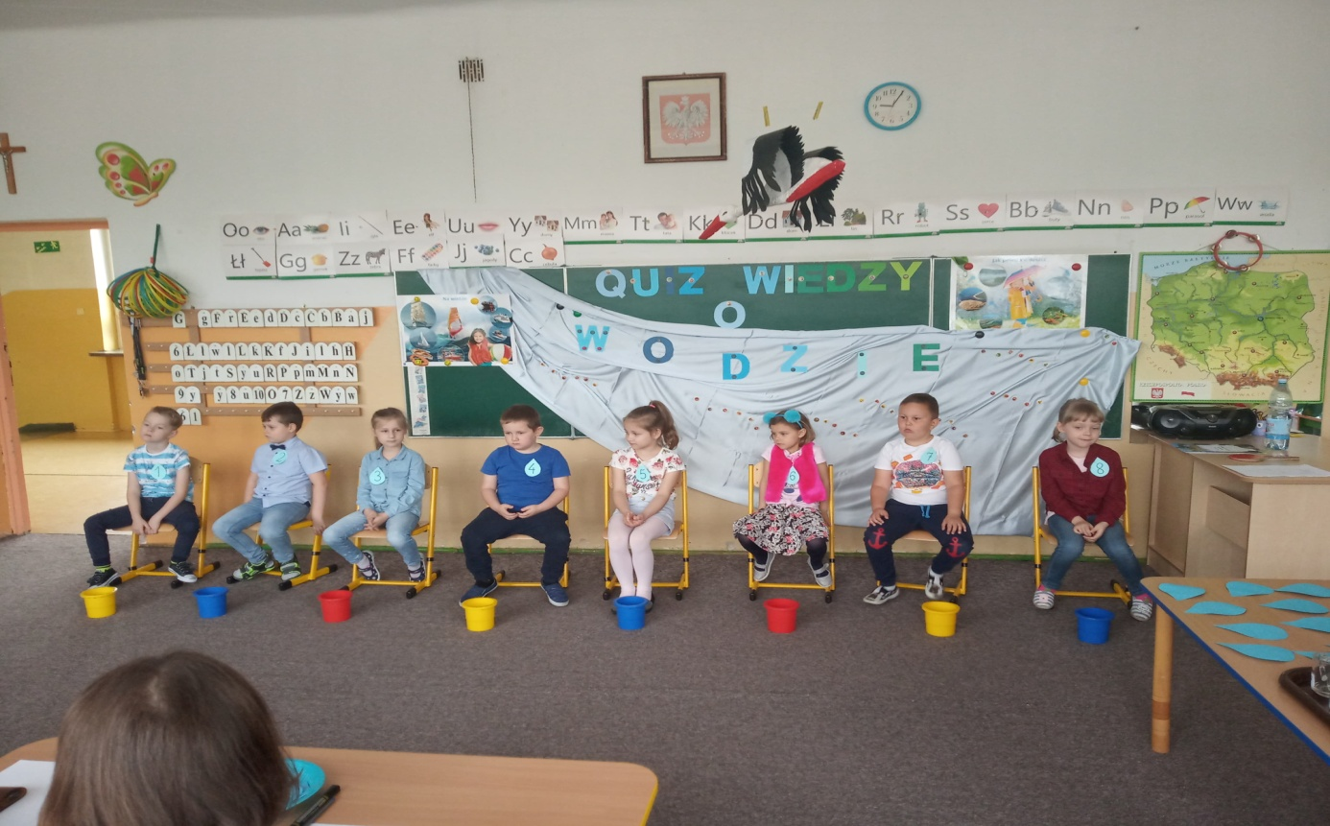

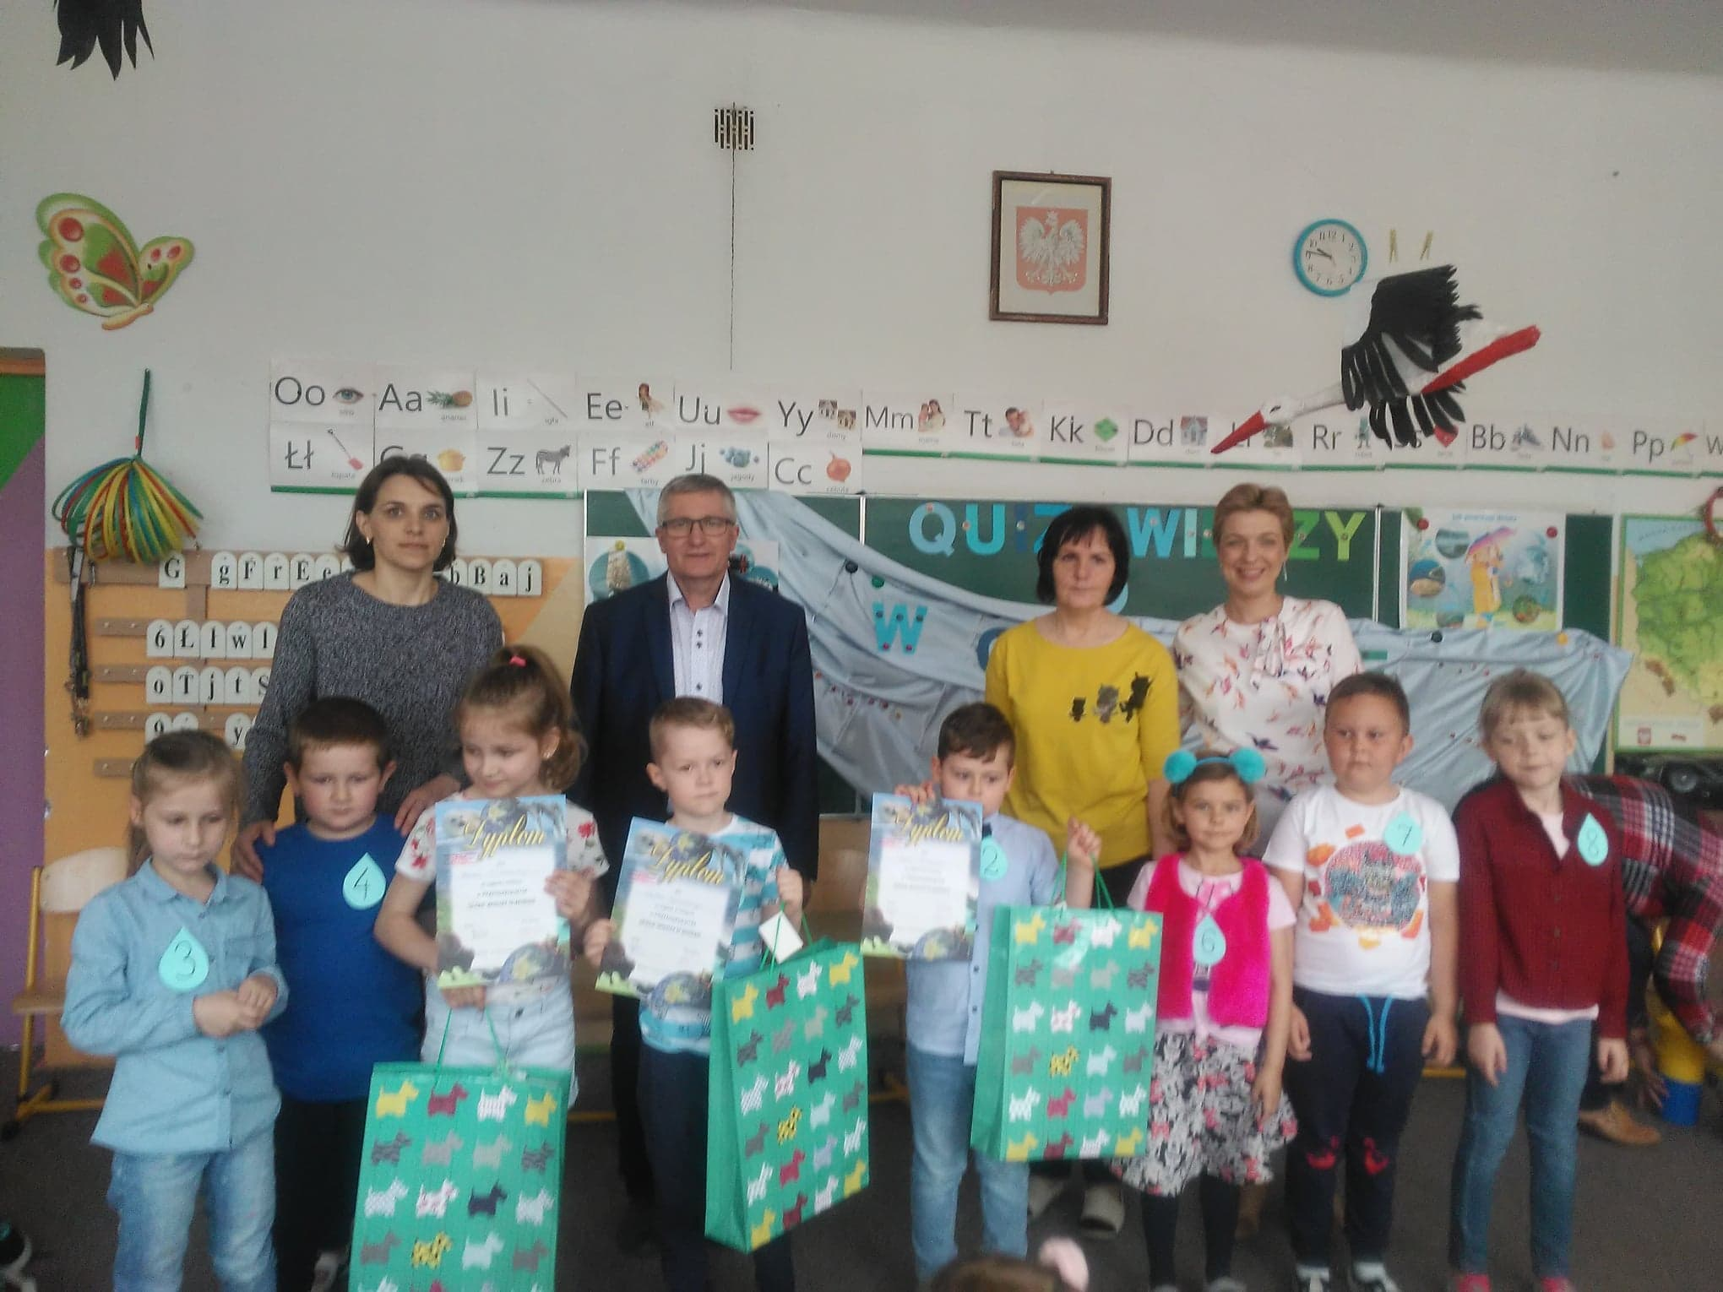

SPARTAKIADA
30.05.2019 roku w naszym przedszkolu odbyła się Spartakiada.
W zawodach wzięły udział reprezentacje dzieci
z Przedszkola Nr 1 oraz Nr 2.
Celem przedsięwzięcia jest działanie na rzecz rozwijania aktywności ruchowej dzieci oraz jednoczenie placówek przedszkolnych działających na terenie miasta. Impreza popularyzuje zdrowy i bezpieczny styl życia oraz aktywny wypoczynek. Służy wzmacnianiu wiary dziecka we własne siły, przygotowuje do przeżywania sukcesu i skutecznego radzenia
sobie z porażkami.

Każda reprezentacja miała przygotowany specjalny okrzyk bojowy.
Na zakończenie drużynom wręczono nagrody oraz dyplomy. Ponadto każdy uczestnik spartakiady otrzymał zdrową przekąskę.

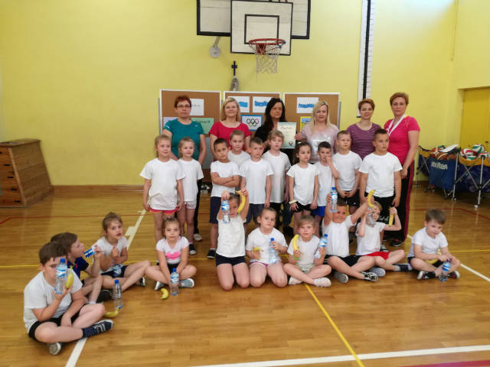
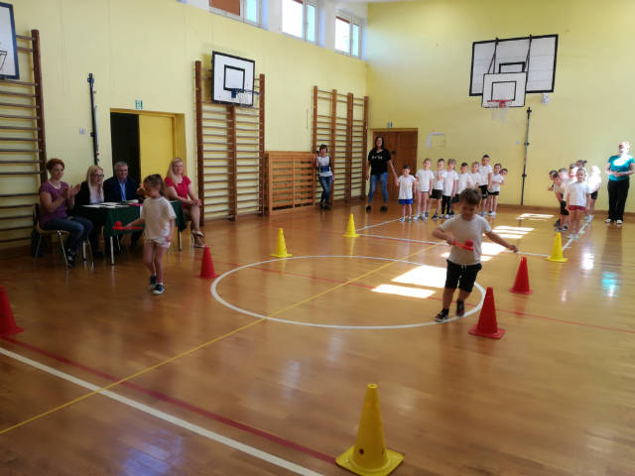

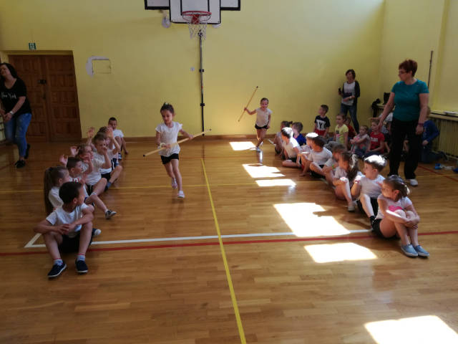

ZAKOŃCZENIE ROKU

Chociaż słońce jasno świeci,
Trochę smutne są dziś dzieci.
Bo koniec roku, przedszkola mija czas,
Teraz wakacje czekają nas.

18 czerwca 2019r. odbyła się przedszkolu uroczystość zakończenia roku przedszkolnego oraz pożegnania starszaków. Dziesięć miesięcy wspólnych zabaw i zajęć, podróży po porach roku i żywiołach szybko minęło, aż nadszedł czas wakacji i pożegnań.
W uroczystości zakończenia roku uczestniczyli zaproszeni goście oraz rodzice.
Na początku starszawy przedstawili występ artystyczne.
Następnie wystąpiły dzieci z grup młodszych. Zaśpiewały piosenkę, wierszykiem pożegnały starszych kolegów kończących przedszkole.
Na zakończenie starszawy otrzymali pamiątkowe dyplomy.
Życzymy im wielu sukcesów i spełnienia marzeń, a wszystkim dzieciom bezpiecznych i radosnych wakacji.
Pamiętajcie o nas, o swoim przedszkolu :-)
Jeśli tęsknota mnie ogarnie,
Kiedy już będę uczniem w szkole –
To znajdę wyjście,
Wiem, co zrobię:
Przyjdę odwiedzić swoje przedszkole..

Kulinarna podróż po Polsce. Tych potraw musisz spróbować!
Podhale
Jakie są typowe smaki Podhala? Górale mogą poszczycić się bardzo różnorodną i przede wszystkim smaczną ofertą kulinarną. Zacznijmy od moskoli. Moskole to placki pieczone na blasze – typowa potrawa regionalnej kuchni podhalańskiej.
Oczywiście nieodłącznym elementem Zakopanego są również oscypki. Podawane na zimno lub na ciepło, uznawane są nie tylko za przystawkę, ale też jako składnik wielu regionalnych dań. Na turystów czekają także, nieco łagodniejsze od oscypków, przepyszne bundze.
Z zup warto spróbować czosniankę oraz niezastąpioną kwaśnicę. Kwaśnicę z kiszonej kapusty i mięsa podaje się zwykle z ziemniakami lub chlebem.
Wymieniając typowe potrawy kuchni podhalańskiej, trzeba pamiętać o mącznej bryjce oraz hałuskach. Czym są hałuski? To ziemniaczane kluseczki przygotowane z tartych ziemniaków, mąki oraz soli.
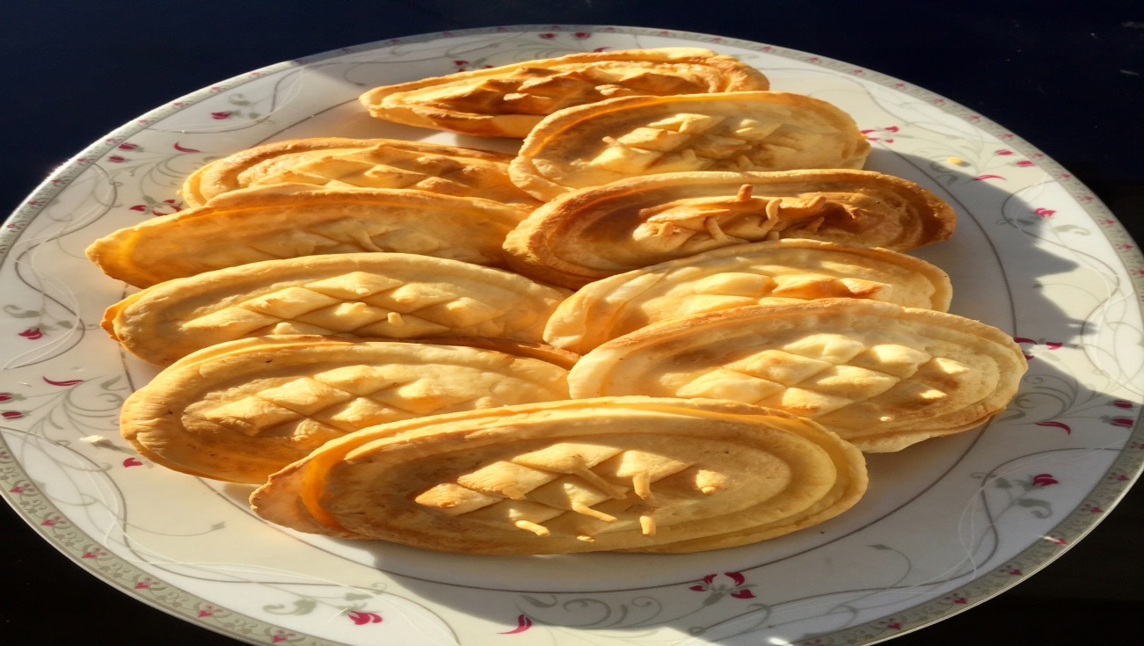
POMORZE I KASZUBY
Północ naszego kraju kojarzy się przede wszystkim z rybami. Nic dziwnego: to jedyny obszar, który posiada dostęp do morza, a tym samym świeżych dostaw pochodzących z niego przysmaków. Choć przeciętny turysta w przerwach od plażowania na ogół zajada się dorszem smażonym w panierce, mieszkańcy tych okolic częściej decydują się na ryby gotowane, marynowane oraz wędzone. Jedną z najbardziej znanych i najpopularniejszych potraw są śledzie po kaszubsku, przyrządzane z dodatkiem cebuli, przecieru pomidorowego, octu, oleju oraz przypraw. Często jada się tutaj również chleb oraz ziemniaki pod różnymi postaciami. Jedną z nich są kluski zwane golcami, które podaje się ze skwarkami oraz smażoną cebulką. Dużą sympatią cieszą się także naleśniki, czernina (czyli zupa z gęsiej krwi), kasza ze szpyrkami, czyli skwarkami, chleb z okrasą, ruchanki (słodkie placki z ciasta drożdżowego), golonka oraz gęsina w różnych odsłonach.
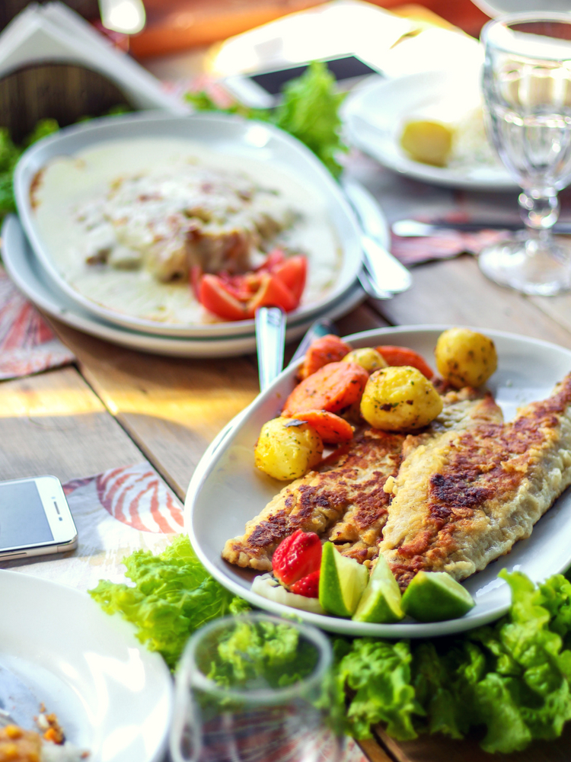

WAKACYJNE KARTY PRACY
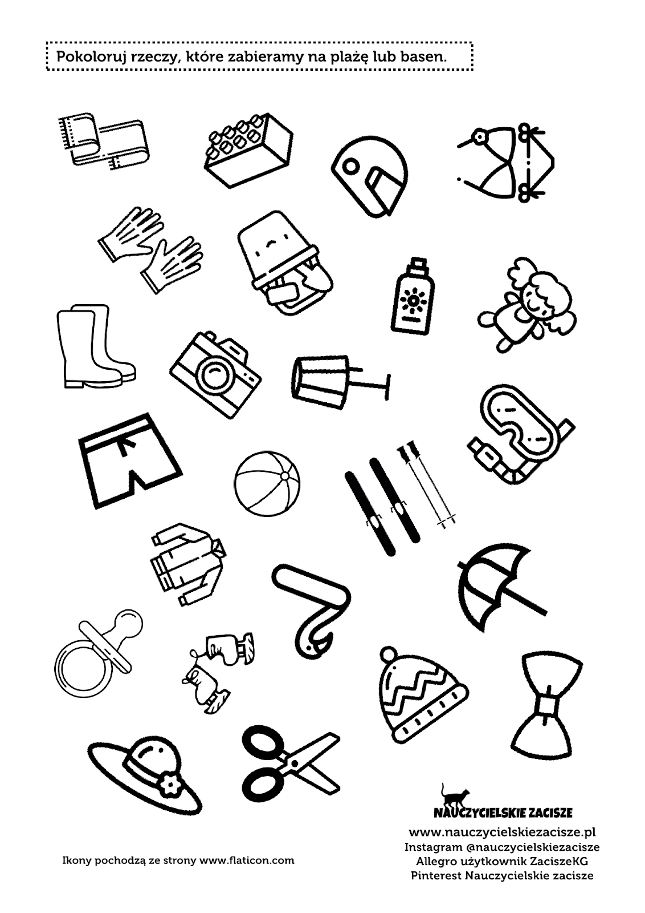

Bezpieczni w czasie Wakacji
Wakacje to okres, w którym znajdujemy czas na zabawę, relaks i drobne szaleństwa. Nie mamy obowiązków związanych ze szkołą i nauką, więc możemy bez ograniczeń planować najróżniejsze przygody, w których będziemy brać udział. Niektórzy spotykają się z przyjaciółmi i wspólnie świetnie się bawią, inni wybierają się na rodzinne wyjazdy. Nikt nie siedzi w domu, kiedy za oknem mamy słoneczną, piękną, zachęcającą do wyjścia pogodę. Jednak wszyscy musimy pamiętać, że dobra zabawa nie zwalnia nas z obowiązku dbania o swoje i innych bezpieczeństwo. Jak powinniśmy postępować, aby wakacje zawsze kojarzyły nam się z samymi przyjemnościami? Wystarczy wykazać zdrowy rozsądek i pamiętać o kluczowych zasadach bezpieczeństwa.
ZASADY BEZPIECZEŃSTWA
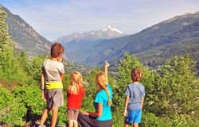
1. Wakacje w górach
- Aby bezpiecznie chodzić po górach trzeba mieć kondycję, a także dużą wiedzę na temat tego, jak robić to bezpiecznie, nie oznacza to wcale, że taki sposób spędzania wolnego czasu ograniczony jest do niewielkiej i wąskiej grupki osób.
- Wybierając się w podróż po górskich szlakach należy zaopatrzyć się w dobre buty i ubranie.
- Pamiętaj, żeby nie wyruszać w góry bez opieki dorosłych.
- Co ważne pogoda w górach może zmienić się niezwykle szybko, silny wiatr halny może utrudnić poruszanie się, a także doprowadzić do szybkiego wyziębienia organizmu, z kolei słońce to ryzyko odwodnienia oraz poparzeń słonecznych.
- Ruszając ze schroniska dla własnego bezpieczeństwa warto powiedzieć dokąd idziemy i jakimi szlakami, zapamiętaj numer alarmowy GOPR.
- Wyruszaj w góry rankiem, gdyż pogoda najczęściej psuje się po południu.
- Miej ze sobą na wszelki wypadek latarkę, plandekę przeciwdeszczową oraz ciepłe ubrania, nawet jeśli jest lato.
- Przede wszystkim, jeżeli nie czujesz się na siłach iść jakimś szlakiem, nie idź albo wyrusz w grupie z bardziej doświadczonymi wspinaczami.
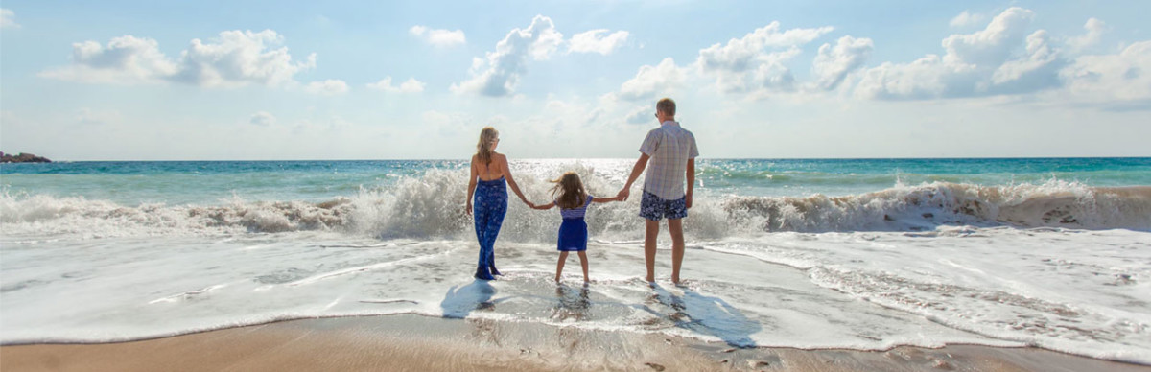
2. Wakacje nad morzem, jeziorem, rzeką
Zasady bezpiecznej kąpieli
- Pływaj tylko w miejscach strzeżonych, czyli tam, gdzie jest ratownik WOPR.
- Nie wchodź do wody tam, gdzie kąpiel jest zakazana. Informują o tym znaki i tablice. Zanim wejdziesz do niestrzeżonych zbiorników dorośli każdorazowo powinni sprawdzić głębokość i strukturę dna.
- Przestrzegaj regulamin kąpieliska na którym przebywasz. Stosuj się do uwag i zaleceń ratownika.
- Nie pływaj w wodzie o temperaturze poniżej 14 stopni (optymalna temperatura 22-25 stopni).
- Nie pływaj w czasie burzy, mgły, gdy wieje porywisty wiatr.
- Nie skacz rozgrzany do wody. Przed wejściem do wody ochlap nią klatkę piersiową, szyję i nogi – unikniesz wstrząsu termicznego, niebezpiecznego dla naszego organizmu.
- Nie pływaj w miejscach gdzie jest dużo wodorostów lub wiesz, że występują zawirowania wody lub zimne prądy. Pływaj w miejscach dobrze Ci znanych.
- Nie skacz do wody w miejscach nieznanych. Może się to skończyć śmiercią lub kalectwem.
- Nie baw się w przytapianie innych osób korzystających z wody, spychanie do wody z pomostów, z materacy. To niebezpieczne!
- Kąpiąc się na kąpieliskach zwracaj uwagę na osoby obok nas. Ktoś może potrzebować Twojej pomocy. Jeżeli będziesz w stanie mu pomóc to uczyń to, ale w granicach swoich możliwości. Jeżeli nie będziesz się czuł na siłach to zawiadom inne osoby.
- Nie pływaj bezpośrednio po posiłku – zimna woda może doprowadzić do bolesnego skurczu żołądka, co może ponieść za sobą bardzo poważne konsekwencje.
- Po kąpieli nie jest wskazany duży wysiłek fizyczny.
- Nie przebywaj w wodzie zbyt długo ani też nie wchodź do niej po zbyt krótkiej przerwie.
- Intensywny wysiłek wzmaga łaknienie i dlatego po ukończeniu pływania należy zjeść posiłek. Dzieci powinny coś zjeść obowiązkowo.
- Nie wypływaj za daleko od brzegu po zapadnięciu zmroku. Pływanie po zachodzie słońca jest niebezpieczne.
Zasady bezpiecznego przebywania na słońcu
- Zachowaj umiar w przebywaniu na słońcu.
- Noś nakrycia głowy i okulary słoneczne (UWAGA! Noszenie ciemnych okularów bez filtra jest szkodliwe. Źrenica, do której dochodzi mniej światła, rozszerza się, dzięki czemu do wnętrza oka wnika więcej promieni UV).
- Unikaj wysiłku w pełnym słońcu.
- Chroń się w cieniu w godzinach południowych.
- Jeśli musisz przebywać na słońcu, stosuj filtry ochronne
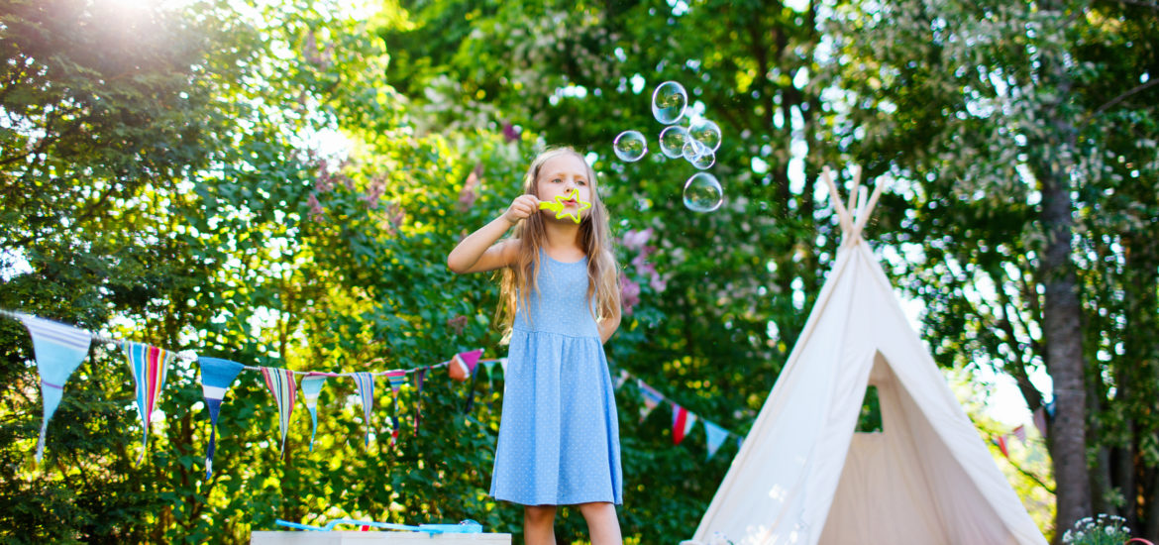
3. Wakacje w domu
Zabawa
- Mieszkanie jest wspaniałym miejscem do organizowania ciekawych, bezpiecznych zabaw.
- Pamiętaj jednak, że są rzeczy, których musisz się bezwzględnie wystrzegać w swoich zabawach. Są to:1) gaz – możesz się nim zatruć lub spowodować wybuch,
2) prąd elektryczny – może Cię porazić,
3) ogień – możesz spowodować pożar,
4) woda – możesz zalać mieszkanie,
5) ostre przedmioty – grożą zranieniem,
6) lekarstwa – możesz się nimi zatruć.
Obcy puka do Twoich drzwi
- Zawsze, gdy usłyszysz dzwonek lub pukanie do drzwi sprawdź, kto to. Wyjrzyj przez okno lub spójrz przez wizjer w drzwiach. Jeżeli jest to osoba, której nie znasz: Nie otwieraj drzwi!!!
- Przygotuj kartkę z najważniejszymi numerami telefonów, pod które możesz zadzwonić w razie potrzeby. Jeżeli nie masz w domu telefonu, a coś Ci zagraża – zaalarmuj sąsiadów!
WAŻNE TELEFONY
112 – telefon alarmowy służb ratowniczych
997 – telefon alarmowy Policji
998 – telefon alarmowy Straży Pożarnej
999 – telefon alarmowy Pogotowia Ratunkowego
601 100 100 – telefon alarmowy WOPR
800 12 12 12 – Dziecięcy Telefon Zaufania Rzecznika Praw Dziecka

Kochane Dzieci i Drodzy Rodzice!
Minął kolejny rok przedszkolny wypełniony wieloma ważnymi wydarzeniami.
To także czas, w którym należało sprostać różnym wyzwaniom
i trudnościom.
Nasze przedszkole może poszczycić się licznymi sukcesami
dydaktyczno - wychowawczymi, za które serdecznie dziękujemy
ich autorom: Dzieciom, Nauczycielom oraz Rodzicom .

Wszystkim dzieciom i Rodzicom życzymy słonecznych,
pogodnych, bezpiecznych i radosnych wakacji.
Odpoczywajcie w pełnym słońcu i przy ładnej pogodzie,
nabierajcie sił i „ładujcie akumulatory”,
byście po wakacjach szczęśliwi, wypoczęci i pełni energii
wrócili do naszego przedszkola.
Do zobaczenia po wakacjach :)

Drodzy Rodzice! Pamiętajcie o zasadach bezpieczeństwa swoich dzieci!

1. Zapewnijcie dziecku maksimum opieki i zainteresowania.
2. Uczestniczcie w pozytywnym wypełnieniu mu czasu wolnego.
3. Wykształćcie w nim zdrowy styl życia – wolny od nałogów.
4. Sprawdźcie miejsce jego zabawy!! czy jest bezpieczne!
5. Nauczcie dziecko nie brania niczego od obcych (lizaków, cukierków, itp.).
6. Zabrońcie mu otwierania drzwi pod nieobecność domowników.
7. Zabrońcie oddalania się z nieznajomym, czy wsiadania do jego samochodu.
8. Zwróćcie szczególną uwagę na zachowanie ostrożności przy zabawie
w pobliżu wody, placu budowy, ruchliwych ulic, itp. niebezpiecznych miejsc.
9. Nauczcie dziecko poruszania się po drodze pieszo czy rowerem.
10. Zabrońcie mu chwalenia się innym, co fajnego ma w domu.
11.Przestrzegajcie swoje dziecko przed kontaktami z dzikimi zwierzętami,
bezpańskimi psami, które choć miłe i spokojne mogą być niebezpieczne.

GAZETKA PRZEDSZKOLA NR 2 IM. JANA PAWŁA II
W ŻYCHLINIE
ADRES REDAKCJI:
PRZEDSZKOLE NR 2 IM. JANA PAWŁA II REDAGUJE ZESPÓŁ:
99 – 320 ŻYCHLIN LIDIA DWOJACKA
UL.ŻEROMSKIEGO 8 OLGA STELMASIAK

